附件3：
巡逻处突岗位体能测试成绩参考标准
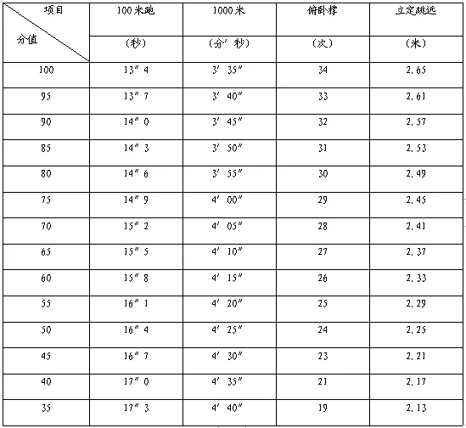
其他辅警岗位体能测试合格标准
